Летом большинство детей не посещают детский сад, и организация их питания ложится на плечи родителей.
Режим питания
Детям необходимо 5-6 разовое питание:
- завтрак (из расчета 20% суточной калорийности рациона);
- второй завтрак (5%);
- обед (35%)
- полдник (15%);
Ужин (20%);
- второй ужин в виде дополнительного приема пищи перед сном (до 5%).
В особо жаркие дни допускается менять местами обед и полдник. Это обусловлено тем, что аппетит у ребенка в жаркие дневные часы снижен. На обед можно предложить более легкое питание, например, кисломолочные напитки или фрукты. Отдохнувший и проголодавшийся после дневного сна и некалорийного обеда ребенок с удовольствием съест больший объем пищи на полдник.
Свежие фрукты и овощи
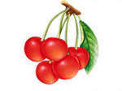
В летние месяцы рекомендуется включать в рацион питания детей сезонные фрукты, ягоды и овощи, а также приготовленные из них соки и морсы.
В рацион питания включают летние овощи: редис, раннюю капусту, репу, морковь, свеклу, свекольную ботву, свежие огурцы; позднее – помидоры, молодой картофель, а также свежую зелень: укроп, петрушку, кинзу, салат, зеленый лук, чеснок, ревень, щавель и др. Желательно обеспечить разнообразие блюд, приготовленных с использованием овощей и фруктов. Это могут быть салаты из свежих овощей, супы, рагу, широкий ассортимент десертных блюд из ягод и овощей – муссы, желе, пюре и т.д.
Источники кальция и магния
Для обеспечения нормального процесса роста и формирования костной ткани рекомендуется включать в рацион питания достаточное количество продуктов – источников кальция и магния. Вырабатываемый под воздействием солнечного света витамин D необходим для усвоения организмом кальция и формирования костной ткани.
Одна из причин активного роста скелета ребенка летом – яркий солнечный свет и достаточное количество кальция, поступающего в организм с продуктами питания.
Питьевой режим
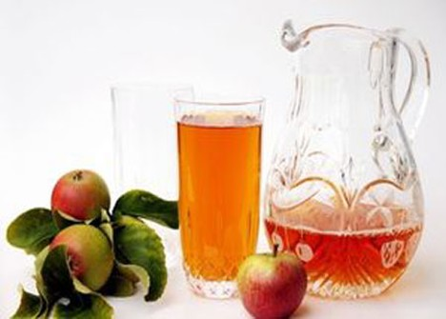
В летнее время важно соблюдать питьевой режим. Примерная потребность ребенка в питьевой воде составляет 80 мл/кг веса в сутки, а в жаркие дни и при физической нагрузке она значительно увеличивается. Ребенку можно предложить свежую кипяченую воду, отвар шиповника, ягодный морс, несладкий компот или свежевыжатый сок, разбавленный водой 1:1.
Фруктовые и овощные соки – богатый источник необходимых ребенку углеводов, витаминов и микроэлементов. Соки обладают рядом полезных свойств: способствуют нормальной работе пищеварительного тракта и повышают устойчивость организма к простудным заболеваниям. Наиболее полезны соки с мякотью, поскольку они содержат пектиновые вещества, необходимые для поддержания нормальной микрофлоры кишечника и выведения из организма токсических продуктов обмена веществ.
Необходимо следить за тем, чтобы ребенок не пил сырую воду – она может вызвать отравление, расстройство пищеварения.

